24 septembre 2017
25ème dimanche ordinaire
Année A
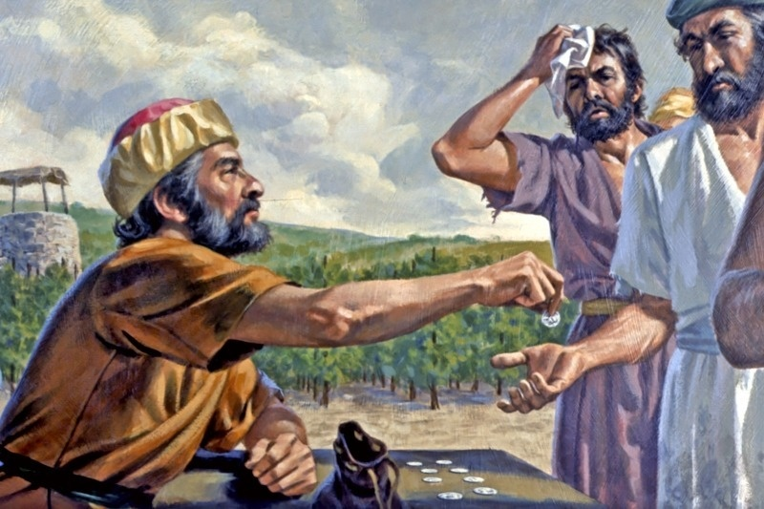
Un même salaire pour tous
En ces temps de revendications sociales tous azimuts, cet évangile a de quoi mettre le feu aux poudres. La justice de Dieu surprend. Mais il n'est guère possible de prendre le récit à la lettre.
Jésus veut faire comprendre à ses auditeurs, comme en beaucoup d'autres passages de sa prédication, que tout au long de l'histoire, des ouvriers ont répondu « présent » pour vendanger les grappes du Royaume.
Mais que ce soit pour Abraham, pour Moïse, pour les Rois, pour les prophètes ou pour Jésus, le salaire convenable ne peut être qu'équivalent. Cette pièce d'argent que donne le Maître à chacun ne peut être que l'amour dont le Seigneur Dieu comble celui qui vient à lui pour travailler à sa vigne.
Dès lors comment demander plus ? En vie chrétienne, il faut tout autant savoir accueillir ce qui est donné de bien qu’accepter de travailler à la grande récolte dans la peine et l'épreuve comme dans la joie et le partage. Là est le seul Royaume où sont bien ordonnés les intérêts de chacun. Un appel radical nous est adressé aujourd'hui, saurons-nous l'entendre et y répondre ?
Implorons la miséricorde de Dieu et reconnaissons notre péché.
- Seigneur Jésus, Dieu de tendresse et de pitié, Seigneur, prends pitié.
- Ô Christ, proche de tous ceux qui t’invoquent en vérité, ô Christ, prends pitié.
- Seigneur, juste et fidèle en toutes tes voies, Seigneur, prends pitié.
1ère LECTURE « Mes pensées ne sont pas vos pensées»
Lecture du livre du prophète Isaïe 55, 6-9
Cherchez le Seigneur tant qu’il se laisse trouver; invoquez-le tant qu’il est proche. Que le méchant abandonne son chemin, et l’homme perfide, ses pensées! Qu’il revienne vers le Seigneur qui lui montrera sa miséricorde, vers notre Dieu qui est riche en pardon. Car mes pensées ne sont pas vos pensées, et vos chemins ne sont pas mes chemins, — oracle du Seigneur. Autant le ciel est élevé au-dessus de la terre, autant mes chemins sont élevés au- dessus de vos chemins, et mes pensées, au-dessus de vos pensées.
PSAUME 144
RI Proche est le Seigneur de ceux qui l’invoquent.
Chaque jour je te bénirai,

je louerai ton nom toujours et à jamais.
Il est grand, le Seigneur, hautement loué;
à sa grandeur, il n’est pas de limite.
Le Seigneur est tendresse et pitié,
lent à la colère et plein d’amour;
la bonté du Seigneur est pour tous,
sa tendresse, pour toutes ses œuvres.
Le Seigneur est juste en toutes ses voies,
fidèle en tout ce qu’il fait.
Il est proche de tous ceux qui l’invoquent,
de tous ceux qui l’invoquent en vérité.
2ème LECTURE « Pour moi, vivre c’est le Christ»
Lecture de la lettre de saint Paul apôtre aux Philippiens 1, 20c-24.27a
Frères, soit que je vive, soit que je meure, le Christ sera glorifié dans mon corps. En effet, pour moi, vivre c’est le Christ, et mourir est un avantage. Mais si, en vivant en ce monde, j’arrive à faire un travail utile, je ne sais plus comment choisir. Je me sens pris entre les deux: je désire partir pour être avec le Christ, car c’est bien préférable; mais, à cause de vous, demeurer en ce monde est encore plus nécessaire. Quant à vous, ayez un comportement digne de l’Evangile du Christ.
EVANGILE « Ton regard est-il mauvais parce que moi, je suis bon?»
Alléluia. Alléluia. La bonté du Seigneur est pour tous, sa tendresse, pour toutes ses œuvres : tous acclameront sa justice. Alléluia.
Evangile de Jésus Christ selon saint Matthieu 20, 1—16
En ce temps-là, Jésus disait cette parabole à ses disciples : « Le royaume des Cieux est comparable au maître d’un domaine qui sortit dès le matin afin d’embaucher des ouvriers pour sa vigne. Il se mit d’accord avec eux sur le salaire de la journée: un denier, c’est-à-dire une pièce d’argent, et il les envoya à sa vigne. Sorti vers neuf heures, il en vit d’autres qui étaient là, sur la place, sans rien faire. Et à ceux-là, il dit: ‘‘Allez à ma vigne, vous aussi, et je vous donnerai ce qui est juste.’’ Ils y allèrent. Il sortit de nouveau vers midi, puis vers trois heures, et fit de même. Vers cinq heures, il sortit encore, en trouva d’autres qui étaient là et leur dit : ‘Pourquoi êtes-vous restés là, toute la journée, sans rien faire?’’ Ils lui répondirent: ‘‘Parce que personne ne nous a embauchés.’’ Il leur dit : ‘Allez à ma vigne, vous aussi.’’
Le soir venu, le maître de la vigne dit à son intendant : ‘Appelle les ouvriers et distribue le salaire, en commençant par les derniers pour finir par les premiers.’’ Ceux qui avaient commencé à cinq heures s’avancèrent et reçurent chacun une pièce d’un denier.
Quand vint le tour des premiers, ils pensaient recevoir davantage, mais ils reçurent, eux aussi, chacun une pièce d’un denier. En la recevant, ils récriminaient contre le maître du domaine: “Ceux-là, les derniers venus, n’ont fait qu’une heure, et tu les traites à l’égal de nous, qui avons enduré le poids du jour et la chaleur!” Mais le maître répondit à l’un d’entre eux: “Mon ami, je ne suis pas injuste envers toi. N’as-tu pas été d’accord avec moi pour un denier? Prends ce qui te revient, et va-t’en. Je veux donner au dernier venu autant qu’à toi: n’ai-je pas le droit de faire ce que je veux de mes biens? Ou alors ton regard est-il mauvais parce que moi, je suis bon?’’ C’est ainsi que les derniers seront premiers, et les premiers seront derniers. »
prière universelle
- Réconforte les malades et tous ceux et celles qui souffrent dans leur corps, afin qu’ils ne perdent pas l’espérance.
- Inspire les chefs d’État, et celles et ceux qui ont des responsabilités politiques et économiques, afin que le bien d’un plus grand nombre soit toujours l’horizon de leurs décisions.
- Élargis le cœur des hommes et des femmes qui convoitent le bien de leurs frères, afin que des relations libres et responsables construisent le tissu social de notre monde.
- Accompagne les nouveaux convertis, celles et ceux qui viennent de découvrir l’immensité de ton amour, afin qu’ils osent construire leur vie sur ta Parole.

En ce dimanche, après l’importance du pardon, voici que Jésus nous fait découvrir la bonté, et l’amour infini de Dieu.
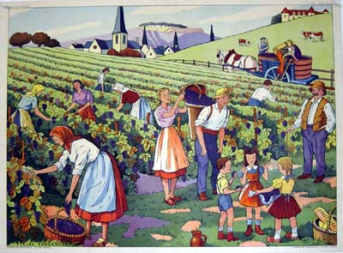
En effet, les dernières semaines, l’insistance portait sur les relations internes à notre communauté : la nécessité de dire à notre frère qu’il se trompe, de veiller sur lui et de l’aider à retrouver le bon chemin ; mais aussi le devoir de pardonner, encore et encore. Aujourd’hui, Jésus nous dit deux nouvelles choses. Tout d’abord, Dieu n’a de cesse de faire venir à lui de nouveaux ouvriers. Jusqu’au dernier moment, jusqu’à la dernière heure, il vient proposer à chacun d’entre nous, même à ceux que la société rejette, de venir dans sa communauté, de se mettre au travail pour le royaume de Dieu, de vendanger dans sa vigne. Et ceux qui se seraient égarés, il leur offre le pardon et une place les attend.
Ensuite, chacun aura son salaire à la fin des temps. Lorsque nous disons oui à Dieu, que nous acceptons de travailler pour lui, nous avons la certitude d’être payés ! Et croyez-moi, ce ne sera pas de la monnaie de singe ! Nous pouvons donc vivre avec joie dans notre communauté, car la récompense sera grande. Et nous pouvons avoir l’esprit libre, nos lendemains sont sûrs. Chacun aura son salaire, nous dit Jésus, il ajoute cependant une précision : chacun aura le même salaire ! L’amour de Dieu ne fait pas de différence. Dans son royaume il n’y a personne à écraser, pas de chef d’équipe, de commerciaux, de techniciens… Pas de prime au rendement, même si l’assiduité est espérée. Au royaume, nous sommes tous égaux, jusque dans le salaire, qui est de vivre éternellement avec et pour Dieu, de vivre dans et par l’amour de Dieu.
Bon dimanche, et venons œuvrer dans la vigne du Seigneur, dans la joie, le partage et l’amour.

